ỦY BAN NHÂN DÂN THÀNH PHỐ HỒ CHÍ MINH
CÔNG TY CỔ PHẦN MAY THÊU GIÀY DÉP

W.E.C SÀIGÒN

-----------



BÁO CÁO THƯỜNG NIÊN NĂM 2010
CÔNG TY CỔ PHẦN MAY THÊU GIÀY DÉP

W.E.C SÀIGÒN

(Theo mẫu CBTT-02 ban hành kèm theo Thông tư số 38 /2007 /TT-BTC ngày 18/04/2007 của Bộ trưởng Bộ Tài chính hướng dẫn về việc Công bố thông tin trên thị trường chứng khoán)

THÁNG 4 NĂM 2011

I. Lịch sử hoạt động của Công ty :
1. Những sự kiện quan trọng:
+ Việc thành lập :
- Thành lập năm 1976 với tên gọi Công ty Thảm Thêu Len Xuất Khẩu là một doanh nghiệp Nhà nước trực thuộc Sở Ngoại Thương TP. HCM, sau đó chuyển sang Liên Hiệp Xã TTCN TP.HCM.
- Theo quyết định số 833/QĐ-UB-NC ngày 02/06/1993 của UBND TP. HCM, Công ty được chuyển thành doanh nghiệp Nhà nước, hạch toán kinh tế độc lập, có tư cách pháp nhân theo Luật Doanh nghiệp Nhà nước, là thành viên của Liên Hiệp Công ty XNK TTCN TP. HCM.
+ Chuyển thành công ty cổ phần:
- Ngày 12/10/1999, UBND TP.HCM ra quyết định số 6028/QĐ-UB-KT chuyển Công ty Thảm Thêu Len XK thành Công ty Cổ phần May Thêu Giày Dép W.E.C SÀIGÒN.
- Công ty đã được Sở Kế hoạch và Đầu tư TP.HCM cấp Giấy chứng nhận đăng ký kinh doanh công ty cổ phần số 4103000005 lần đầu vào ngày 28/01/2000 với vốn điều lệ là 9 tỷ đồng, phần vốn Nhà nước chiếm giữ là 10% vốn điều lệ.
- Công ty đã thay đổi Giấy chứng nhận đăng ký kinh doanh lần thứ hai ngày 18/04/2002, doanh lần thứ ba ngày 10/12/2002, lần thứ tư ngày 07/06/2004, lần thứ năm ngày 02/06/2002, lần thứ sáu ngày 06/03/2008 để thay đổi người đại diện theo pháp luật, bổ sung ngành nghề kinh doanh và tăng vốn điều lệ lên 24 tỷ đồng. Ngày 01/01/2011, Chủ tịch HĐQT Công ty đã bổ nhiệm bà Nguyễn Thị Tuyết Phương làm Tổng Giám đốc theo Quyết định số 01/2011-WEC/QĐ và bổ nhiệm Bà Lâm Hoàng Vũ Nguyễn làm Phó Tổng Giám đốc Công ty theo Quyết định số 02/2011-WEC/QĐ. Công ty tiến hành thủ tục thay đổi đại diện theo pháp luật tại Phòng ĐKKD Sở Kế hoạch & Đầu tư TP. Hồ Chí Minh (thay đổi lần thứ bảy).
+ Đăng ký công ty đại chúng:
- Ngày 23/06/2008, Ủy ban Chứng khoán Nhà nước đã chấp thuận hồ sơ đăng ký công ty đại chúng của Công ty. Hiện nay, Công ty chưa niêm yết trên thị trường chứng khoán.
2. Quá trình phát triển :

+ Ngành nghề kinh doanh :
Sản xuất, kinh doanh, xuất nhập khẩu các loại vật tư, hàng hóa, thiết bị thuộc các ngành hàng may mặc, thêu, móc, đan, giày dép, dệt vải, len, da, giả da, nhựa, mousse, cao su, hàng thủ công mỹ nghệ khác. Cho thuê mặt bằng nhà, kho, xưởng.Đào tạo dạy nghề.Kinh doanh nhà.Dịch vụ nhà đất, môi giới bất động sản.
+ Tình hình hoạt động :
Trong quá trình 10 năm hoạt động theo loại hình công ty cổ phần (28/1/2000 đến nay), Công ty đã đa dạng hóa các mặt hoạt động, tái cấu trúc sản xuất kinh doanh và phát triển thêm các thị trường tại Trung Đông, Nhật, Mỹ… Hoạt động sản xuất được mở rộng ra các đơn vị vệ tinh ở ngoại thành và các tỉnh. Với những bước đi khá vững chắc trong lãnh vực sản xuất và kinh doanh, Công ty WEC SAIGON đã mang lại cho cổ đông hiệu quả kinh tế đáng kể, cụ thể là bảo đảm mức chia cổ tức bình quân hàng năm là 15%.
Cụ thể kết quả sản xuất kinh doanh trong giai đoạn 2008-2010 như sau:
Đơn vị tính: triệu đồng
Stt | Chỉ tiêu | Năm 2007 | Năm 2008 (*) | Năm 2009 | Năm 2010
1 | Lợi nhuận trước thuế | 7.975 | 8.881 | 11.289 | 10.730
2 | Tỷ suất lợi nhuận/ vốn | 66% | 37% | 47% | 45%
3 | Vốn điều lệ | 12.000 | 24.000 | 24.000 | 24.000
4 | Cổ tức | 32% | 26% | 40% | 30%

(*)Vốn điều lệ công ty tăng lên 24 tỷ kể từ ngày 06/03/2008.
3. Định hướng phát triển :
+ Các mục tiêu chủ yếu của Công ty nhiệm kỳ III (2010 - 2014):
- Tiếp tục chọn mặt hàng may là ngành hàng sản xuất chủ lực của Công ty.
- Khai thác tốt những mặt bằng chưa thể đưa vào sản xuất, đặc biệt là mặt bằng tại Củ Chi.
- Đẩy mạnh đầu tư tài chính với những lựa chọn linh hoạt nhằm khai thác tối đa nguồn vốn hiện có của Công ty.
- Hình thành ít nhất một dự án bất động sản trong nhiệm kỳ III.

+ Chỉ tiêu trong nhiệm kỳ III (2010 - 2014):
- Lợi nhuận trước thuế đạt tối thiểu 6 tỷ đồng/năm trong suốt nhiệm kỳ III.
- Mức chia cổ tức đạt từ 15% trở lên, khoản lợi nhuận tích lũy sẽ được đưa vào vốn kinh doanh để phục vụ cho dự án.

II. Báo cáo của Hội đồng quản trị (HĐQT) :

Những nét nổi bật của kết quả hoạt động trong năm 2010 :

+ Trong năm 2010, tình trạng thiếu điện và thiếu công nhân là khó khăn lớn nhất đối với sản xuất hàng may tại Công ty. Tình trạng giảm sút khoản thu nhập được chia từ đầu tư tài chính đã ảnh hưởng không nhỏ đến kết quả hoạt động của Công ty. Tình hình lợi nhuận có giảm so với năm 2009. Lãi từ hoạt động của công ty đạt 181% so với chỉ tiêu Đại hội đồng cổ đông nhưng chỉ bằng 79% so với lợi nhuận trước thuế năm 2009.

+ Trong năm 2010, HĐQT Công ty đã thực hiện tốt vai trò chỉ đạo, quản lý và giám sát toàn diện các mặt hoạt động sản xuất kinh doanh của Công ty, kiểm tra giám sát về việc thực hiện các chế độ chính sách của Nhà Nước, các nghị quyết, quyết định của HĐQT, các quy định, điều hành của Tổng Giám đốc trong hoạt động sản xuất kinh doanh. Thông qua các nghị quyết và quyết định của mình, HĐQT đã đưa ra định hướng đúng đắn, các giải pháp phù hợp và kịp thời để chỉ đạo thực hiện hoạt động sản xuất kinh doanh, do đó đã hoàn thành các chỉ tiêu kế hoạch mà nghị quyết Đại hội đồng cổ đông nhiệm kỳ III (2010 - 2014) và năm 2010 đã thông qua.

Tình hình thực hiện so với kế hoạch năm 2010:

+ Hoạt động sản xuất tại các công ty con:

Công ty may Đại Việt

Doanh thu giảm: do thị trường Trung Đông có phần chững lại trong những tháng đầu năm. Đến khi đơn hàng tăng trở lại thì gặp phải tình trạng lao động sụt giảm và cúp điện thường xuyên trong hơn 4 tháng liên tục làm cho sản lượng giảm.

Chi phí tăng: tiền cước tàu tăng, chi phí nhiên liệu, vật tư nguyên liệu và vận chuyển trong nước tăng. Đồng thời phải tăng tiền công trực tiếp và gián tiếp từ 10% đến 14% để bù cho chỉ số giá cả tăng từ cuối năm 2009.

Lợi nhuận giảm: Do doanh thu giảm và chi phí tăng, lợi nhuận của Công ty may Đại Việt có giảm sút so với năm 2009 và không đạt chỉ tiêu về tỷ lệ đóng góp cho Công ty WEC SAIGON

Kết quả sản xuất kinh doanh của Công ty Đại Việt:

* Hiệu quả trước thuế : lãi 3,408 tỷ đồng (đạt 136% so với KH nhưng chỉ bằng 58% so với thực hiện năm 2009).

Sau khi nhận sát nhập Công ty TNHH Thêu Tân Lạc Việt vào ngày 26/03/2010, Công ty TNHH May Đại Việt đã chuyển đổi thành Công ty Cổ phần May Đại Việt với vốn điều lệ là 7 tỷ đồng từ ngày 11/05/2010.

+ Hoạt động đầu tư tài chính, khai thác sử dụng mặt bằng:

Về đầu tư tài chính : Năm 2010 là năm không thuận lợi đối với lĩnh vực chứng khoán và tài chính ngân hàng, nhất là đối với các ngân hàng nhỏ. Vì vậy, lợi nhuận được chia từ đầu tư cổ phiếu đều bị sụt giảm so với năm 2009. Tuy nhiên tổng lợi nhuận từ đầu tư tài chính là 2.362 triệu đồng chiếm 22% tổng lợi nhuận của toàn Công ty, đạt gần với mục tiêu đề ra là đóng góp cho lợi nhuận của Công ty từ 25%-30% nhờ vào lãi gửi tiền tiết kiệm.

Về khai thác sử dụng mặt bằng: 4.518 triệu đồng chiếm 42% của tổng lợi nhuận toàn Công ty và bằng 142% so với năm 2009. Nguyên nhân tăng là do cả năm Công ty đã khai thác được 100% công suất các mặt bằng hiện hữu 9năm 2009 chỉ khai thác được 90%).
3. Những thay đổi chủ yếu trong năm :
Qua một năm tái cấu trúc Công ty TNHH thêu Tân Lạc Việt, Ban điều hành mới của Công ty tiếp tục gặp khó khăn về thị trường, nhân sự và sản xuất. Vì vậy, HĐQT đã đồng ý tiến hành sát nhập Công ty TNHH thêu Tân Lạc Việt vào Công ty TNHH may Đại Việt để khai thác những nguồn lực hiện có (như vốn, mặt bằng, v.v…) đồng thời tiếp tục duy trì ngành thêu tay truyền thống mà Công ty thấy vẫn còn có cơ hội phục hồi.
4. Phöông höôùng - Keá hoaïch naêm 2011 :
Trước tình hình giá cả trong nước tăng liên tục, dự đoán tình hình kinh tế sẽ diễn biến phức tạp, lạm phát có khả năng tăng cao hơn năm 2010, vì vậy áp lực đè lên các doanh nghiệp là không tránh khỏi. Cụ thể tình hình Công ty WEC SAIGON như sau:
+ Về sản xuất: tình trạng cúp điện sẽ tiếp tục và có nguy cơ trầm trọng hơn năm vừa qua. Các khoản chi phí thiết yếu như điện, xăng dầu, cước vận chuyển … tăng mạnh. Tình trạng thiếu lao động vẫn luôn là nỗi lo của Công ty trong lĩnh vực may. Vì vậy để ổn định và thu hút lao động, biện pháp tăng lương và gia tăng các chính sách phúc lợi cho người lao động cũng sẽ làm tăng chi phí, giảm lợi nhuận của Công ty trong năm 2011.
+ Về đầu tư tài chánh: dự đoán năm 2011 tiếp tục sẽ là năm không thuận lợi cho lĩnh vực chứng khoán và tài chánh ngân hàng nên thu nhập từ các cổ phiếu đã đầu tư có khả năng tiếp tục sụt giảm. Ngoài ra, khoản lợi nhuận từ tiền gửi tiết kiệm cũng sẽ giảm mạnh do Công ty rút vốn từ tiền gửi để đầu tư xây dựng trường mầm non tại quận Bình Thạnh.
+ Về khai thác mặt bằng : sẽ không thuận lợi và thu nhập sẽ giảm sút nhiều so với năm 2010 do khách hàng thuê nhà xưởng tại Củ Chi hiện nay đã mất khả năng trả tiền thuê. Công ty WEC SAIGON đang khởi kiện để lấy lại mặt bằng dự kiến cũng tốn nhiều thời gian và vì vậy thu nhập tại địa điểm này sẽ mất một khoản đáng kể. Ngoài ra việc khai thác mặt bằng tại quận Bình Thạnh để xây dựng trường mầm non theo đúng quy hoạch của quận cũng sẽ ảnh hưởng nhiều đến thu nhập của Công ty.
+ Về dự án xây dựng trường mầm non : đây là là lĩnh vực hoàn toàn mới đối với Công ty, nhưng do quy hoạch của quận nên Công ty không thể khai thác cho hoạt động khác. Qua khảo sát, địa điểm này nằm sâu trong khu dân cư và nhu cầu trường mầm non tại địa bàn trên là khá cao. Tuy nhiên, đa phần dân cư tại khu vực này có mức sống trung bình. Vì vậy, dự án xây dựng trường mầm non sẽ góp phần mang lại hiệu quả cho Công ty trong những năm sau (tuy hiệu quả không cao nhưng ít rủi ro).
Vì vậy, dự án xây dựng trường mầm non là nhiệm vụ trọng tâm của Công ty trong năm 2011. Kế hoạch trong năm 2011 là Công ty sẽ hoàn tất thủ tục mở trường, tiến hành cải tạo và xây dựng trường, xây dựng và tổ chức bộ máy. Dự kiến sẽ đưa trường mầm non vào hoạt động trong năm học 2012-2013.

+ Chỉ tiêu năm 2011 :
Stt | Chỉ tiêu | Đơn vị tính | Kế hoạch  năm 2011 | Ghi chú
1 | Lợi nhuận trước thuế | triệu đồng | 6.000
2 | Dự kiến cổ tức | % | 15

III. Báo cáo của Ban giám đốc

- Báo cáo kết quả hoạt động sản xuất kinh doanh :

Phân tích tổng quan về hoạt động của toàn Công ty (bao gồm hoạt động các công ty con):
Trong năm 2010, Công ty đã hoàn thành vượt mức kế hoạch đặt ra đối với các chỉ tiêu doanh thu có tăng trưởng so với hoạt động sản xuất kinh doanh năm 2009, nhưng lợi nhuận có giảm hơn, cụ thể như sau:

ĐVT: triệu đồng
Stt | Chỉ tiêu | Kế hoạch  năm 2010 | Thực hiện năm 2010 | Tỷ lệ % so kế hoạch | Tỷ lệ % so với năm 2009
1 | Tổng doanh thu | 60.000 | 68.413 | 114 % | 108%
2 | Lợi nhuận trước thuế | 6.000 | 10.864 | 181% | 71%

Doanh thu thuần năm 2010 đạt 68,413 tỷ đồng so với doanh thu thuần năm 2009 là 63,125 tỷ đồng tăng 5,288 tỷ đồng tương ứng 8 % chủ yếu là do Công ty may Đại Việt đã có nhiều nỗ lực tăng sản lượng.
Lợi nhuận trước thuế đạt hơn 10,864 tỷ đồng giảm 29% so với năm 2009 (năm 2009 đạt 13,734 tỷ đồng).
Những thay đổi về vốn cổ đông,cổ phiếu,trái phiếu,cổ tức :
- Những thay đổi về vốn cổ đông/vốn góp : Không có.
- Tổng số cổ phiếu theo từng loại : 2.400.000 cổ phiếu phổ thông.
- Tổng số trái phiếu đang lưu hành theo từng loại (trái phiếu có thể chuyển đổi, trái phiếu không thể chuyển đổi...): Không có
- Số lượng cổ phiếu đang lưu hành theo từng loại: 2.400.000 cổ phiếu phổ thông.
- Số lượng cổ phiếu dự trữ, cổ phiếu quỹ theo từng loại : Không có
- Cổ tức năm 2010 đã tạm ứng : 30%

- Báo cáo tình hình tài chính :

TT | Chỉ tiêu | Đơn vị tính | Năm 2010 | Năm 2009
1 | Cơ cấu tài sản
 | - Tài sản dài hạn/Tổng Tài sản | % | 59,38 | 44,2
 | - Tài sản ngắn hạn/Tổng Tài sản | % | 40,62 | 55,8
2 | Cơ cấu nguồn vốn
 | - Nợ phải trả/ Tổng nguồn vốn | % | 8,30 | 19,5
 | - Nguồn vốn chủ sở hữu/ Tổng nguồn vốn | % | 91,70 | 79,6
3 | Khả năng thanh toán
 | - Khả năng thanh toán nhanh | lần | 6,89 | 2,1
 | - Khả năng thanh toán hiện hành | lần | 6,89 | 2,6
 | - Khả năng thanh toán nợ ngắn hạn | lần | 6,89 | 3,2
4 | Tỷ suất lợi nhuận
 | - Tỷ suất lợi nhuận sau thuế/Tổng tài sản | % | 24,33 | 27,5
 | - Tỷ suất lợi nhuận sau thuế/Doanh thu | % | 62,27 | 18,8
 | - Tỷ suất lợi nhuận sau thuế/Nguồn vốn chủ sở hữu | % | 33,28 | 34,5
5 | Tốc độ tăng trưởng
 | - Vốn điều lệ | % | 100 | 100
 | - Lợi nhuận sau thuế | % | 70,66 | 143

4. Những tiến bộ Công ty đã đạt được:

- Những cải tiến về cơ cấu tổ chức, chính sách, quản lý :
+ Trong naêm Cty ñaõ aùp duïng chöông trình caûi tieán veà ñieàu haønh, ñaëc bieät laø taäp trung öùng duïng phöông phaùp saûn xuaát tin goïn vaø ñaït ñöôïc moät soá keát quaû raát toát nhö giaûm ñöôïc haøng toàn, taêng naêng xuaát. Chöông trình naøy ñaõ môû ra nhieàu khaû naêng nhaän ñöôïc nhieàu ñôn haøng hôn , taïo söï oån ñònh veà maët thò tröôøng cho nhöõng naêm saép tôùi
+ Cty đã sửa đổi Điều lệ Công ty theo mẫu Điều lệ do Bộ Tài Chính ban hành.
+ Cty đang tiến hành sát nhập Công ty TNHH thêu Tân Lạc Việt vào Công ty TNHH may Đại Việt để hoạt động sản xuất kinh doanh có hiệu quả hơn.
- Các biện pháp kiểm soát :
Cùng với việc phát huy hiệu quả hoạt động của Ban kiểm soát, Cty thường xuyên quan tâm đến hệ thống kiểm soát nội bộ, đặc biệt về sổ sách kế toán, tài chính và kiểm tra tính tuân thủ các chủ trương, chính sách pháp luật và các quy định, nghị quyết của HĐQT Cty.

5. Kế hoạch phát triển trong tương lai :

Định hướng phát triển (2010-2014) :
- Vẫn tiếp tục lấy mặt hàng may là ngành hàng sản xuất chủ lực:
- Mục tiêu đề ra đến năm 2014 tăng trưởng trung bình 12%/năm
- Đóng góp từ 35%-40% vào tổng lợi nhuận của Công ty.

2. Khai thác tốt những mặt bằng chưa thể đưa vào sản xuất, đặc biệt là mặt bằng tại Củ Chi:
- Mục tiêu đề ra là thường xuyên khai thác trên 90% các mặt bằng đã có dưới nhiều hình thức.
- Đóng góp từ 25%-35% vào tổng lợi nhuận của Công ty.

3. Đẩy mạnh đầu tư tài chánh với những lựa chọn linh hoạt nhằm khai thác tối đa nguồn vốn hiện có của Công ty:
- Mục tiêu là thường xuyên khai thác toàn bộ vốn kinh doanh của Công ty.
- Đóng góp từ 25%-30% vào tổng lợi nhuận của Công ty.
4. Hình thành ít nhất một dự án về bất động sản trong nhiệm kỳ III::
- Việc khai thác mặt bằng hiện có sẽ linh hoạt tuỳ vào điều kiện và tình hình cụ thể , có thể là căn hộ, trường học, cao ốc văn phòng.
- Mục tiêu là phát triển thêm một lĩnh vực kinh doanh nhằm chia sẻ rủi ro với các lĩnh vực kinh doanh khác.
- Về lâu dài sẽ đóng góp từ 25%-30% vào tổng lợi nhuận của Công ty.
- BIỆN PHÁP :

1. Đối với ngành may:
- Liên doanh, liên kết với các tỉnh để giải bài toán về lao động và chi phí lao động.
- Mở rộng thêm năng lực với các vệ tinh.
- Ứng dụng các giải pháp tăng năng suất lao động trong toàn khối
- Đảm bảo chất lượng sản phẩm.
2. Đối với khai thác mặt bằng ::
- Liên doanh, liên kết để sử dụng đất còn trống tại Củ Chi nhằm đưa vào khai thác trọn vẹn.
- Liên doanh, liên kết tổ chức sản xuất thêm những ngành hàng khác trên các mặt bằng hiện có khác nhằm nâng cao hiệu quả và phù hợp quy định.

3. Đối với đầu tư tài chánh :
- Sử dụng cơ chế linh hoạt giữa đầu tư dài hạn và ngắn hạn.
- Đa dạng hoá đầu tư vào nhiều lĩnh vực nhằm giảm thiểu các rủi ro khi có một lĩnh vực tuột dốc.
4. Đối với dự án bất động sản :
- Tích cực đẩy nhanh việc lập thiết kế phù hợp với chủ trương quy hoạch những mặt bằng lớn như 89 Nguyễn Thượng Hiền, 17D Nguyễn Thái Học ... nhằm triển khai được một dự án.
- Liên doanh, liên kết với một vài đối tác nhằm nâng cao được hiệu quả của việc khai thác các mặt bằng này.

IV. Báo cáo tài chính

1. Báo cáo tài chính năm 2010 cuûa Coâng ty WEC SAIGON ñaõ được kiểm toán theo qui định của pháp luật về kế toán (Báo cáo kiểm toán kèm theo).
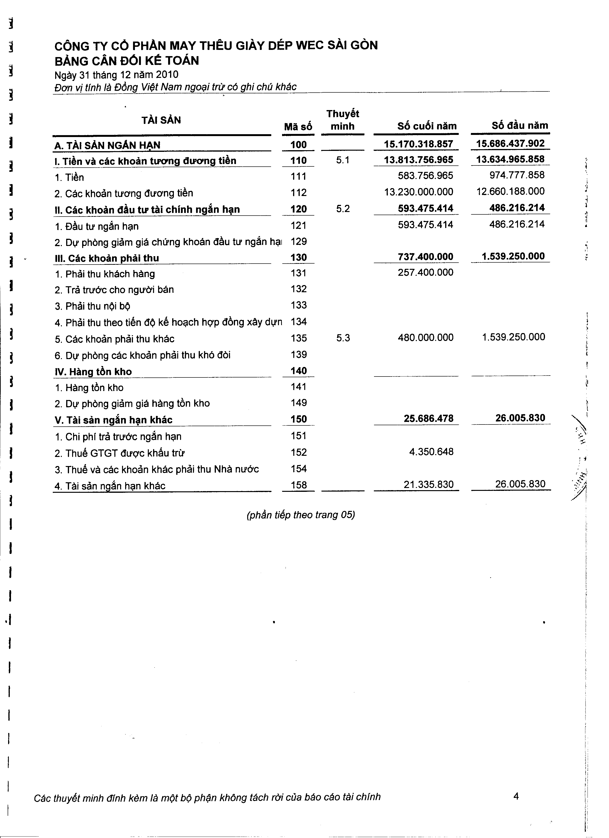

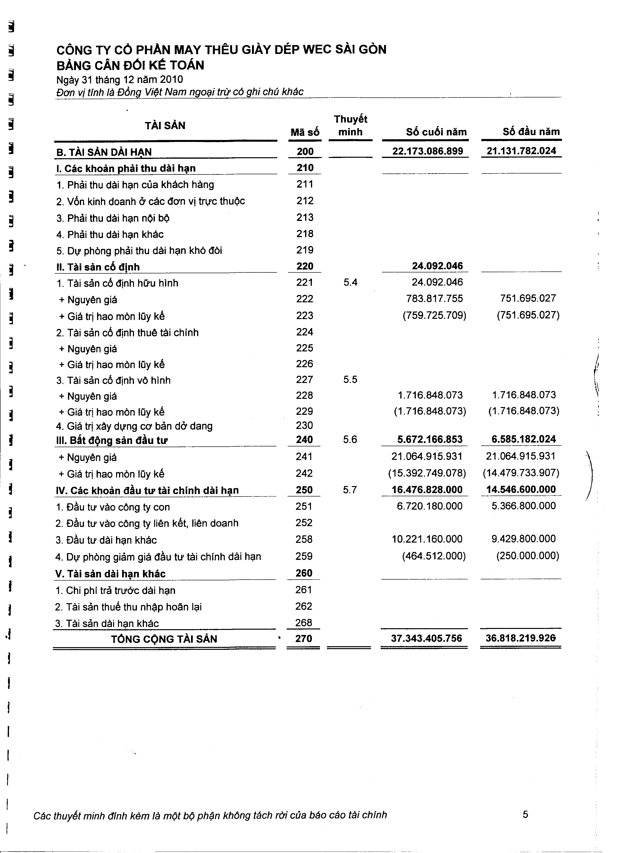

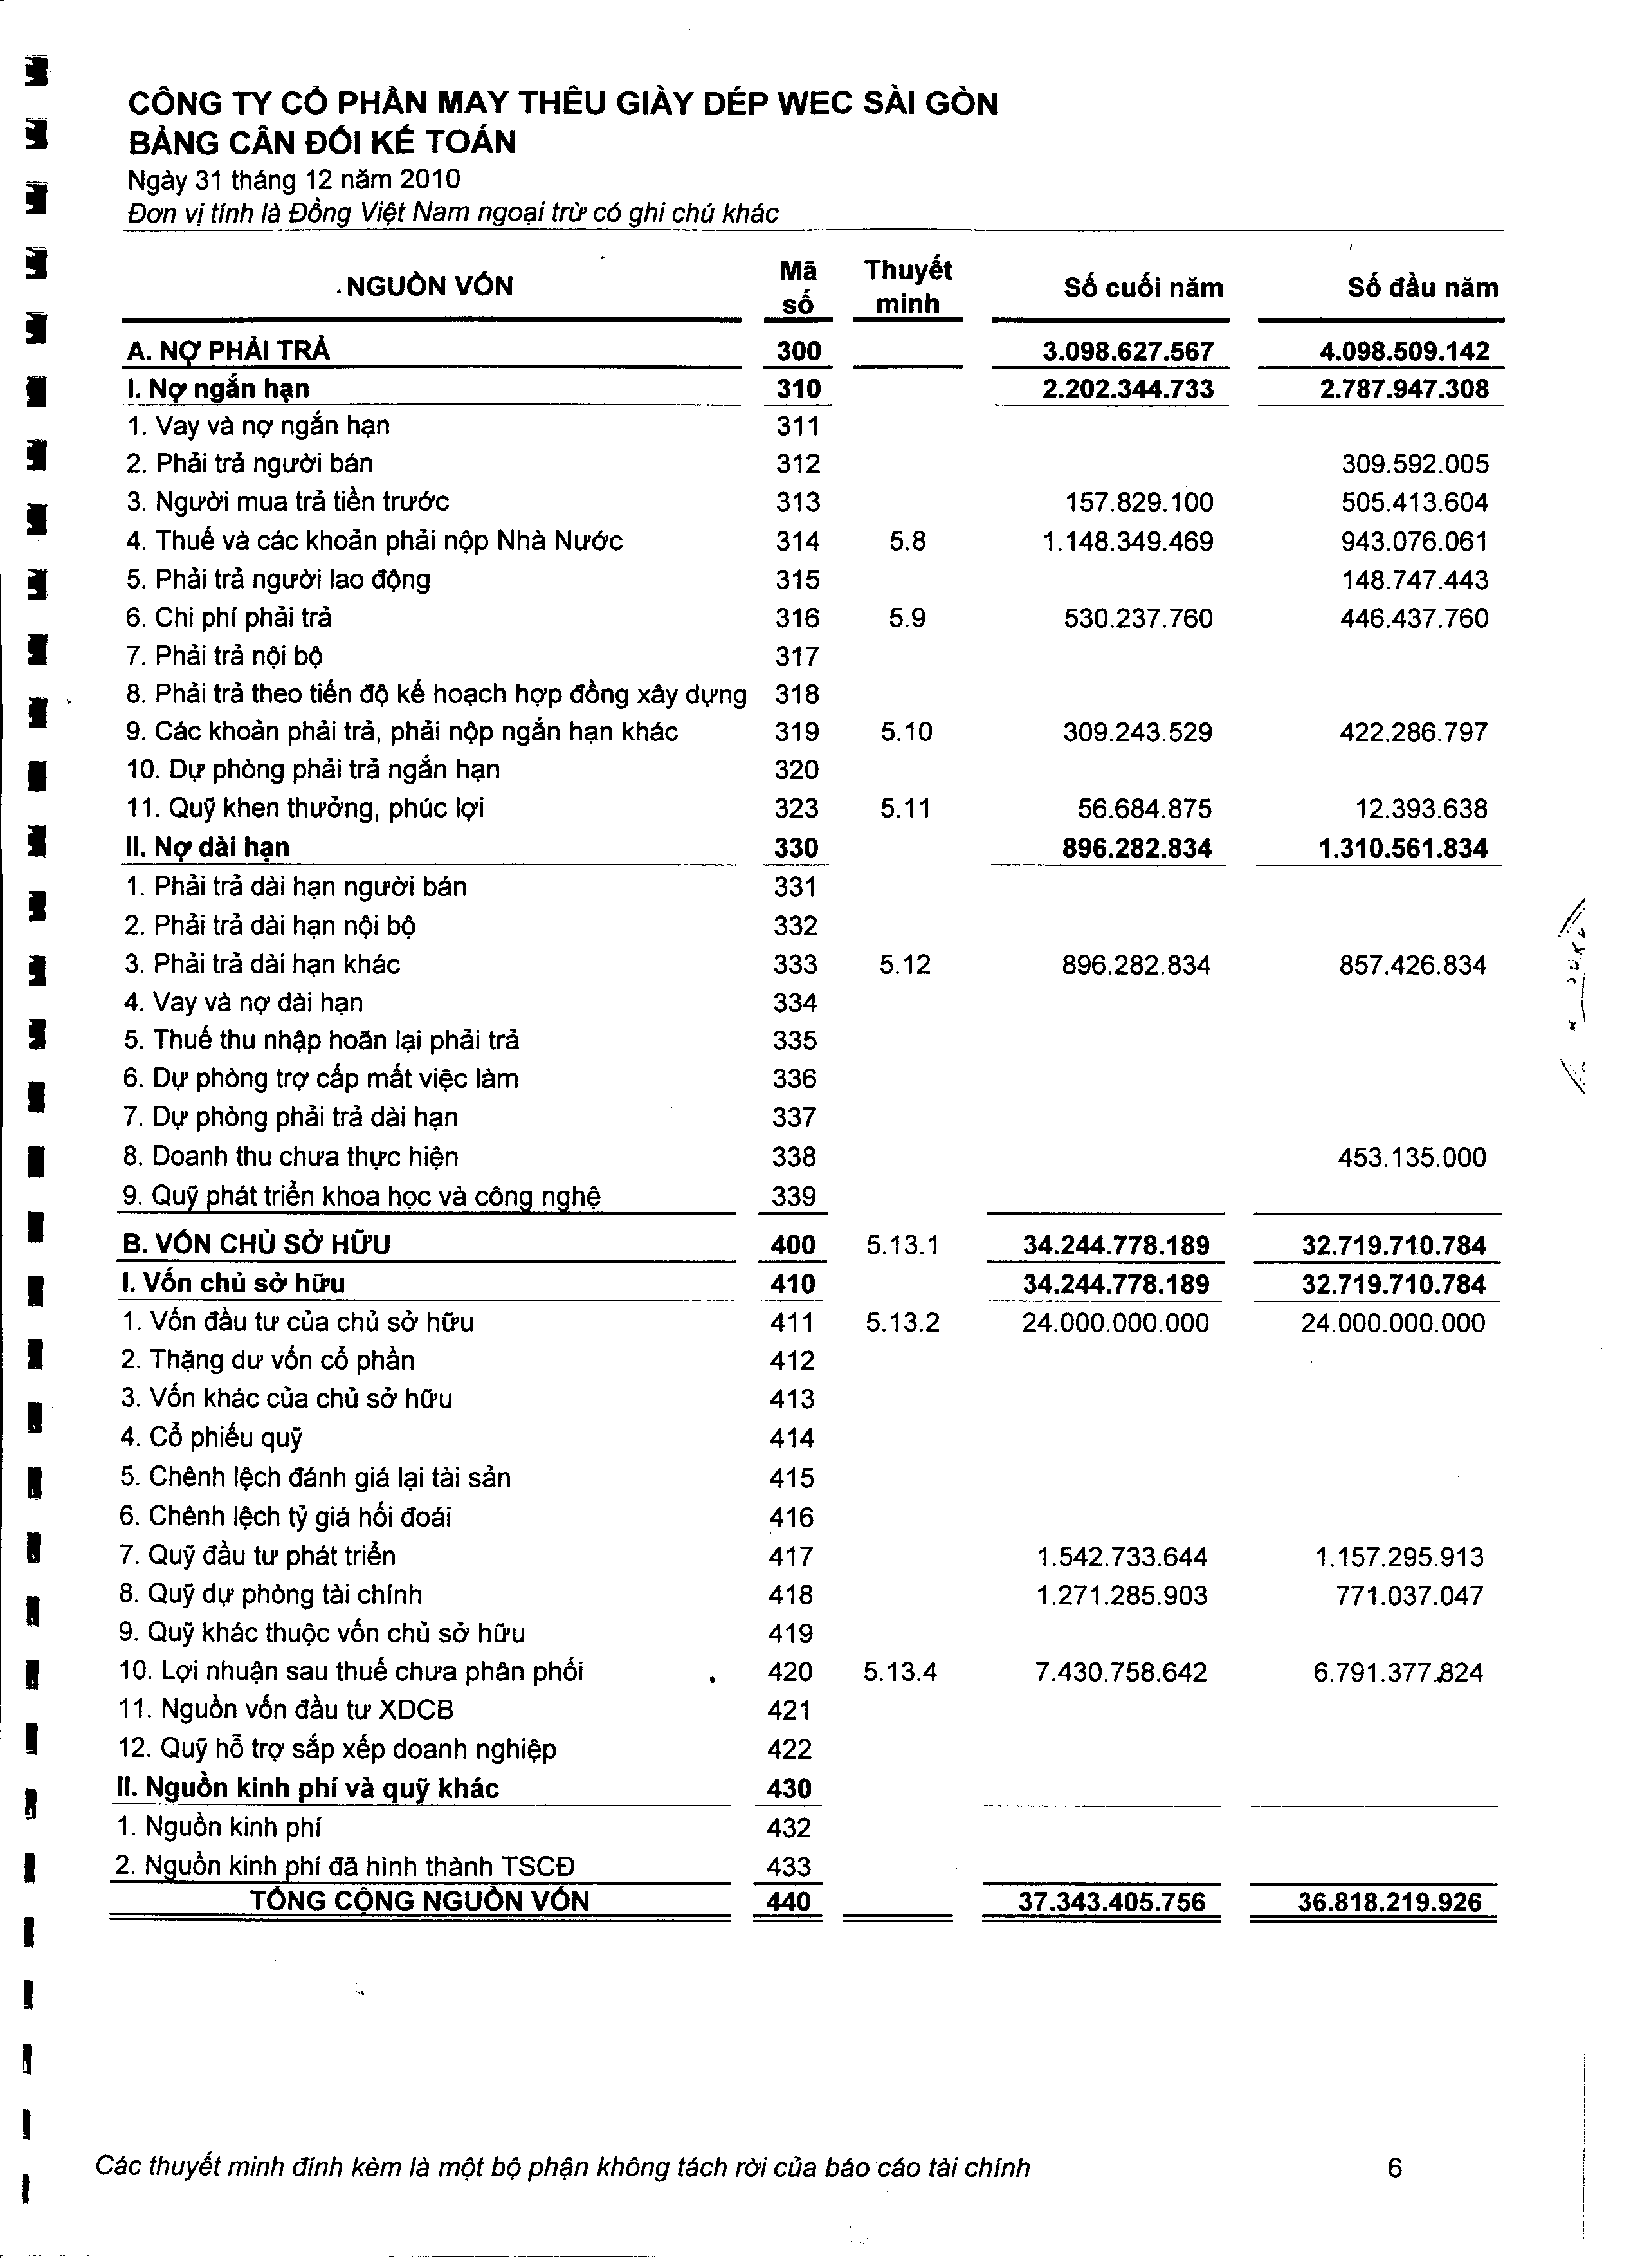

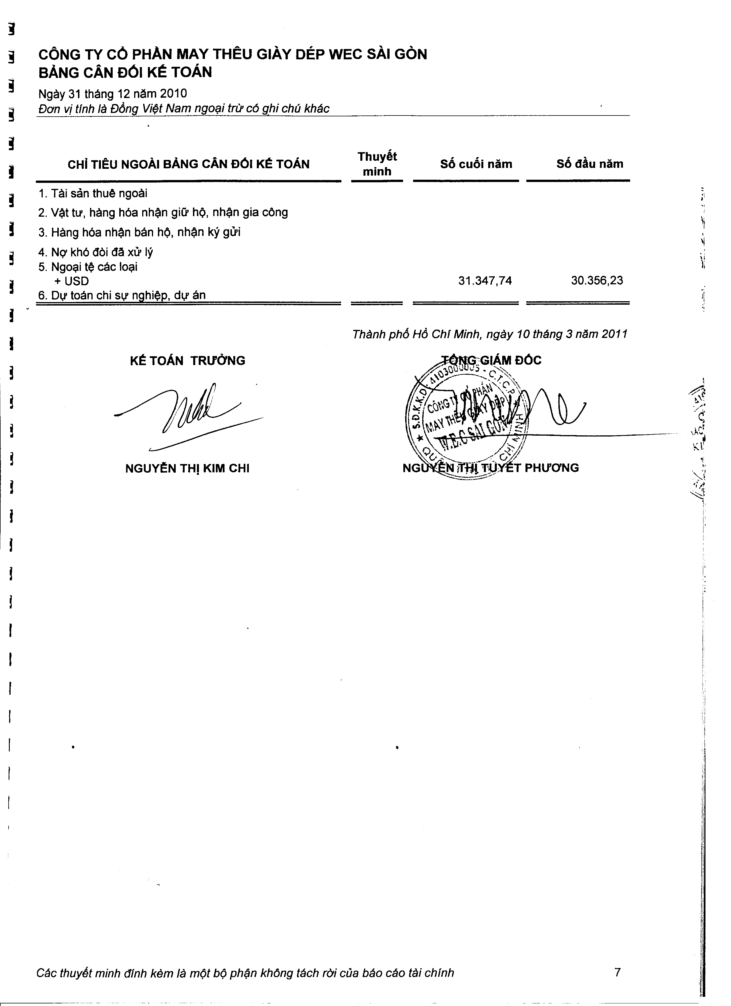

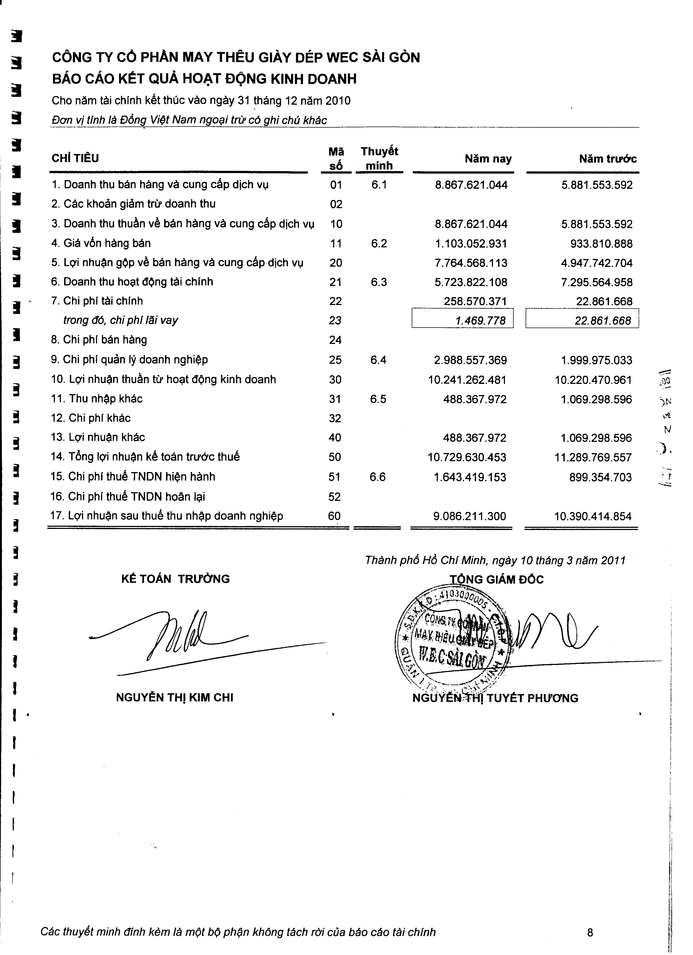

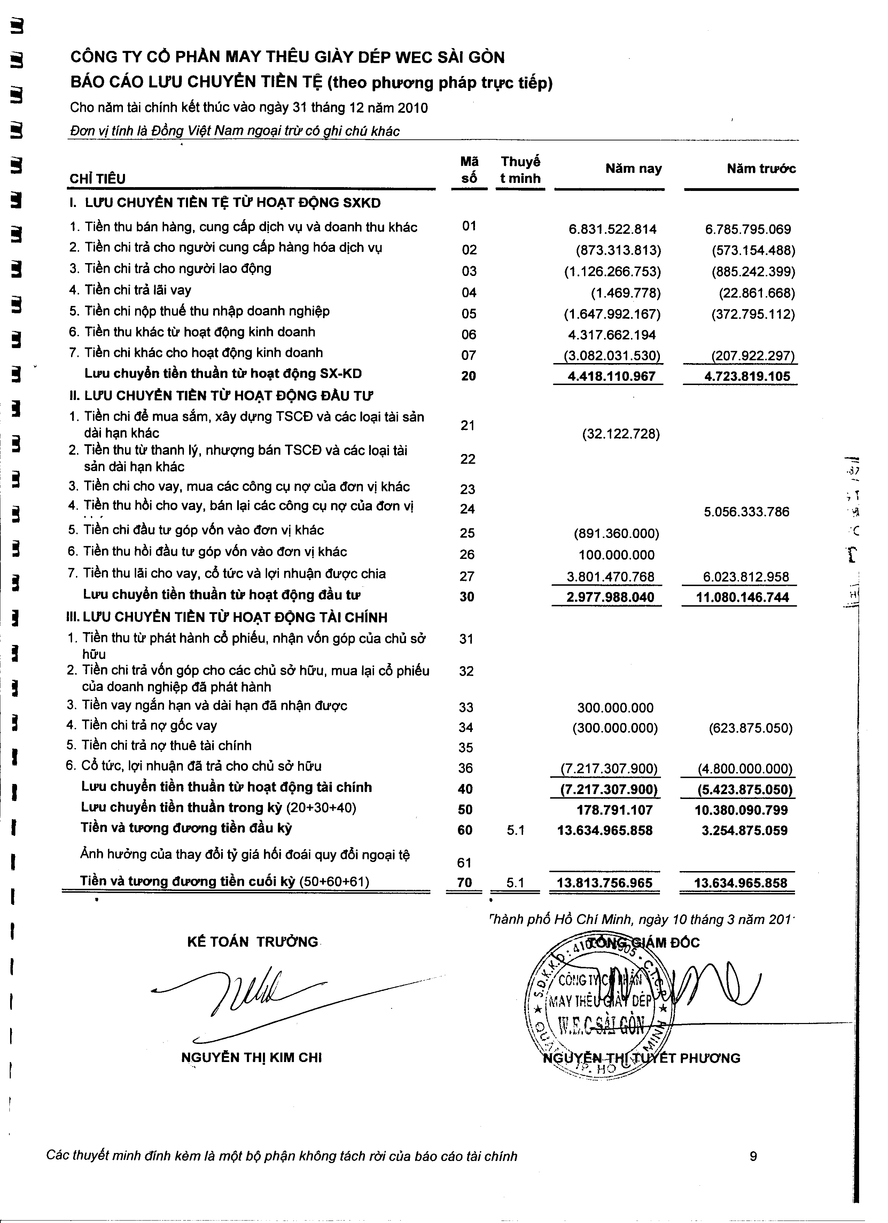
2. Báo cáo tài chính hợp nhất năm 2010 cuûa Coâng ty WEC SAIGON và công ty con ñaõ được kiểm toán theo qui định của pháp luật về kế toán (Báo cáo kiểm toán kèm theo).

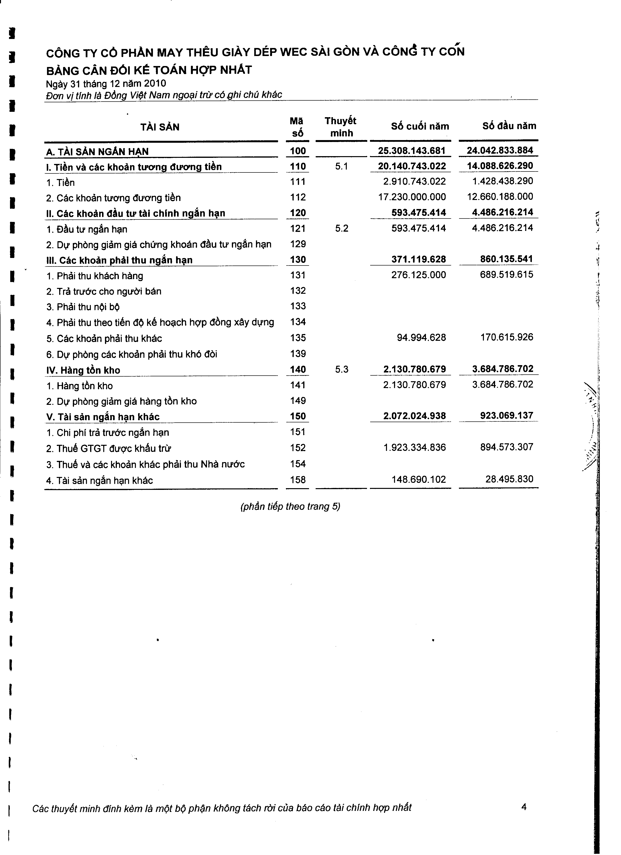

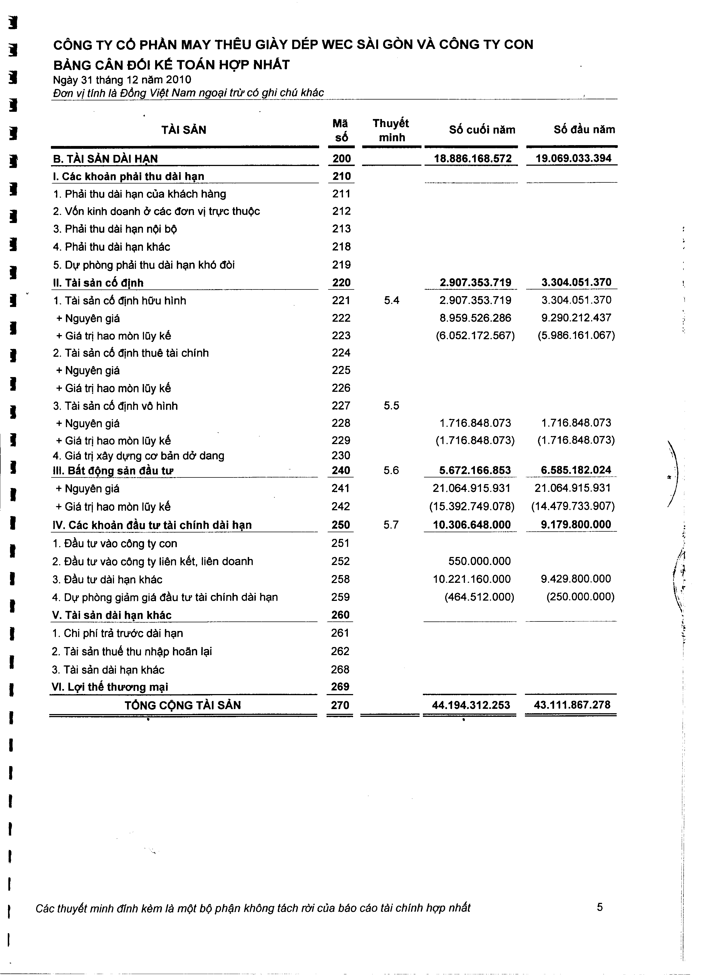

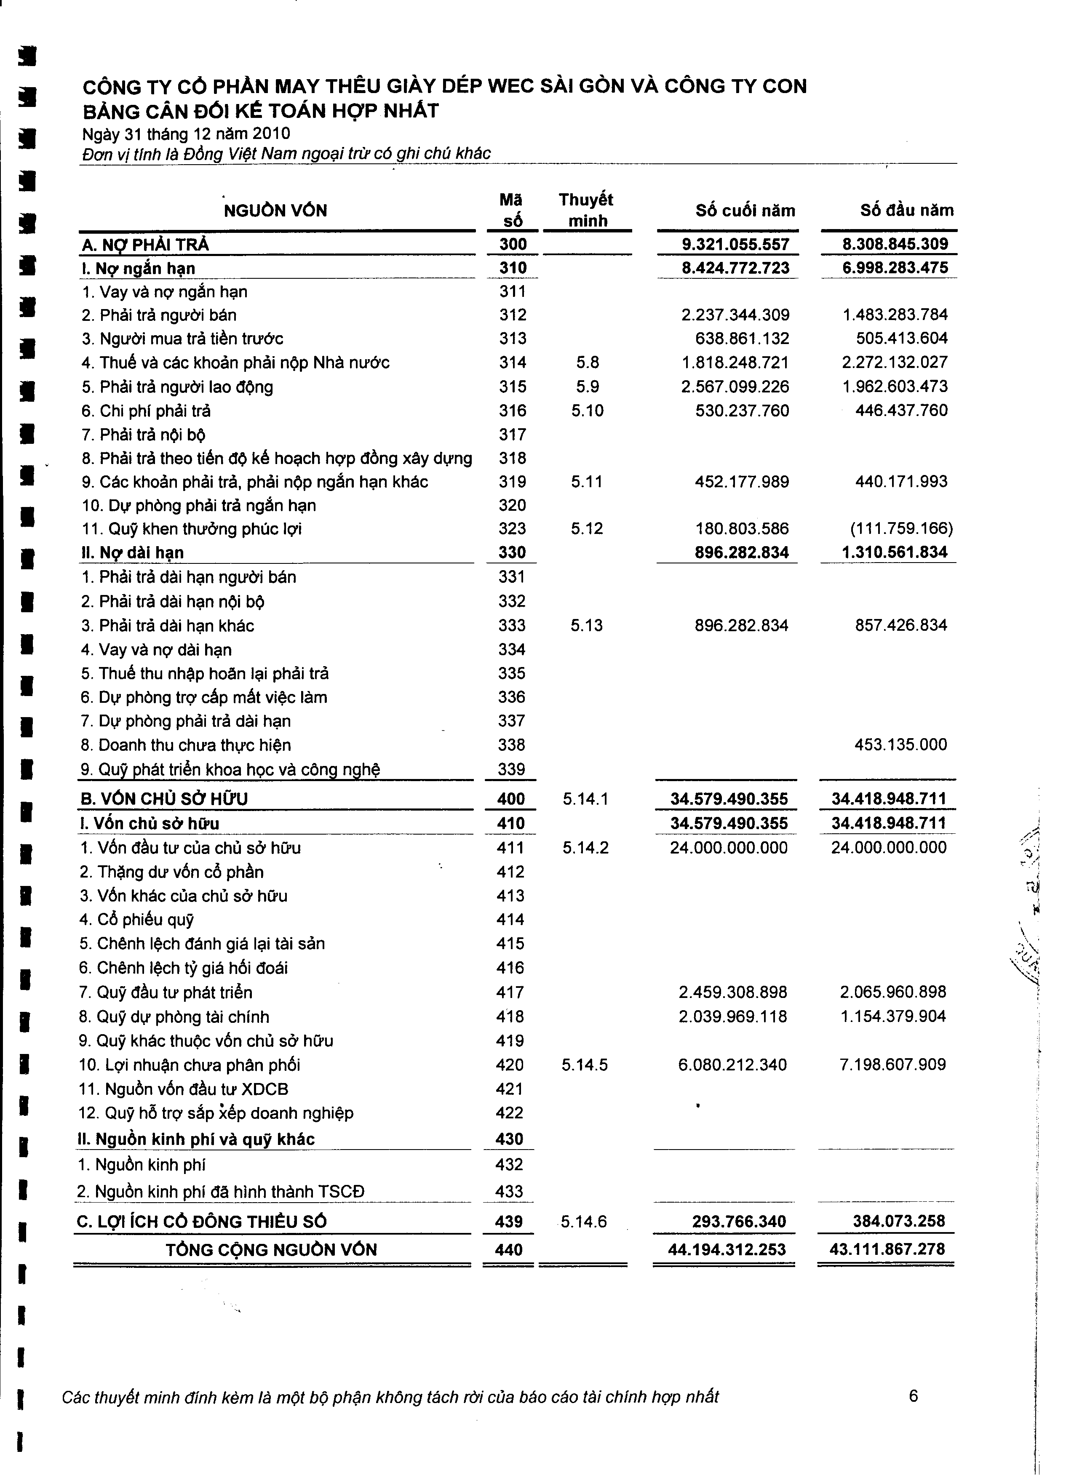

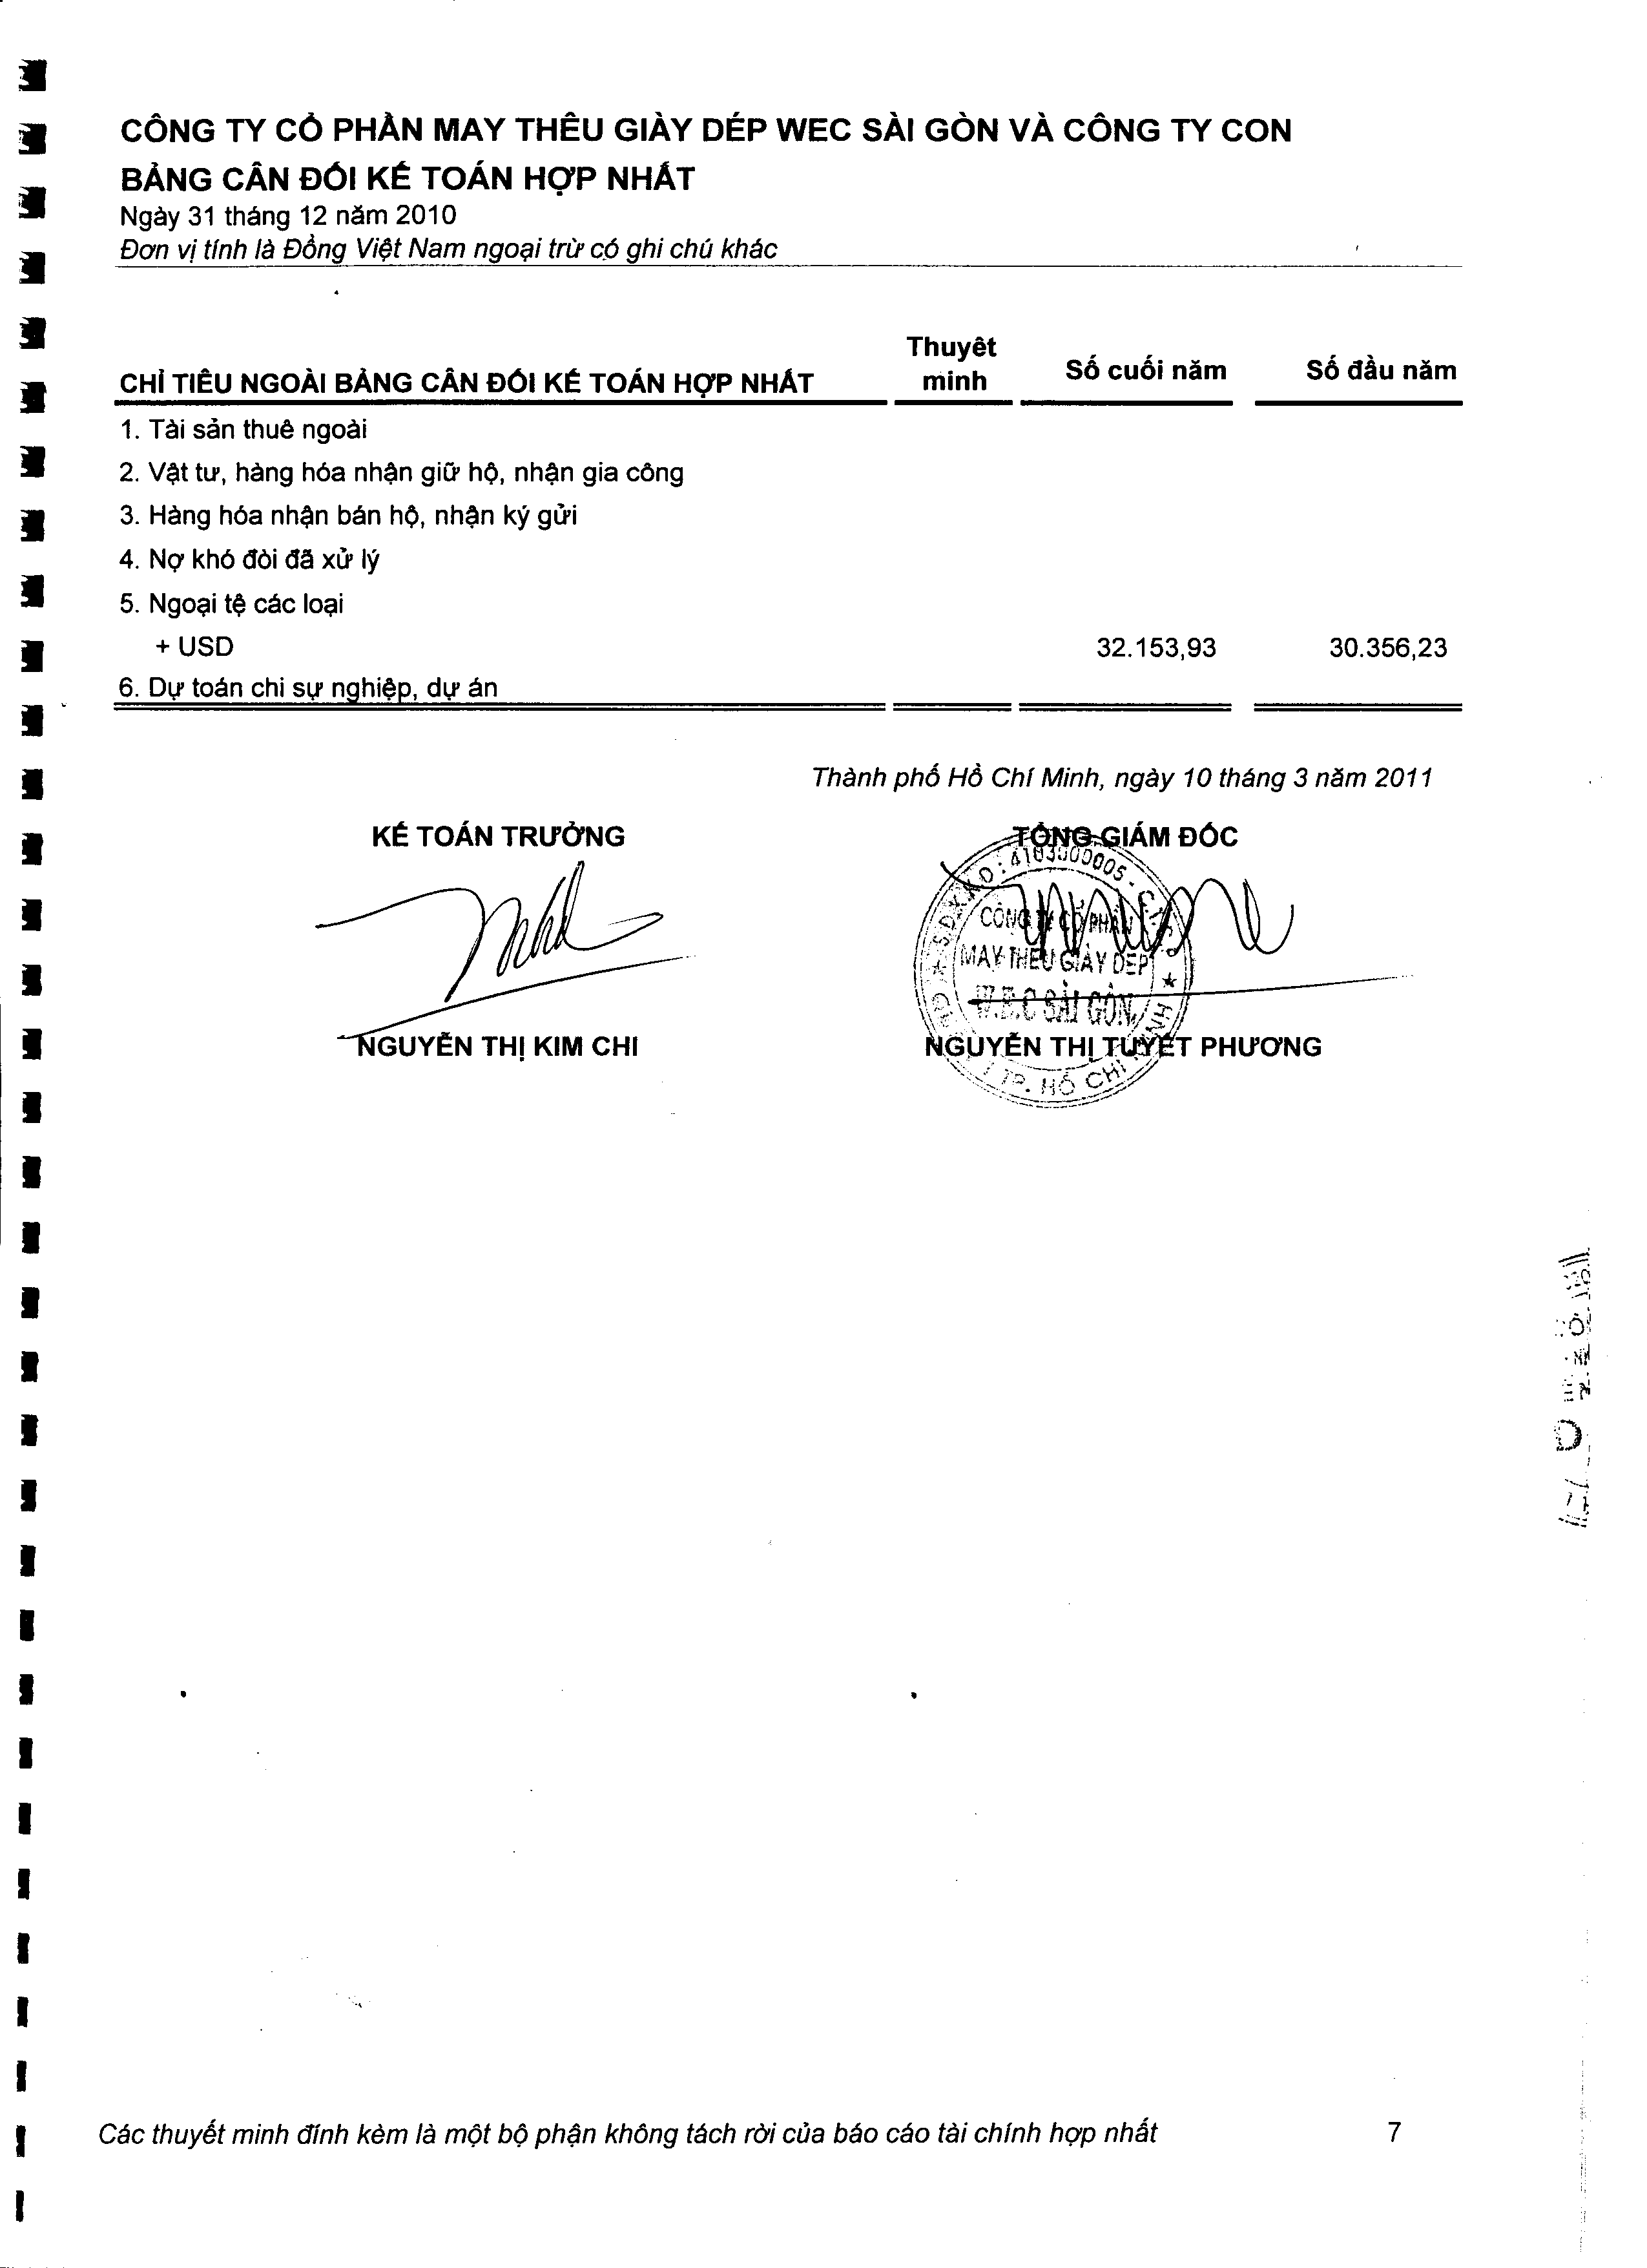

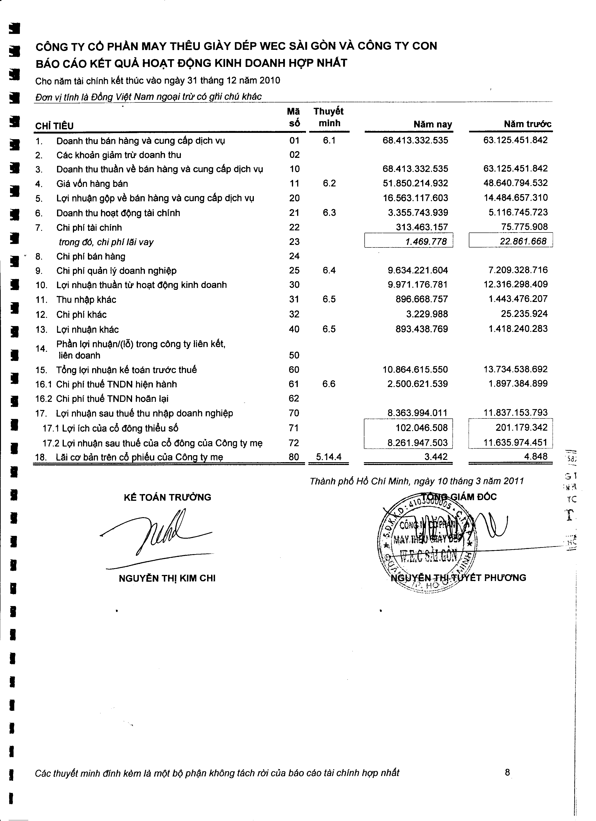

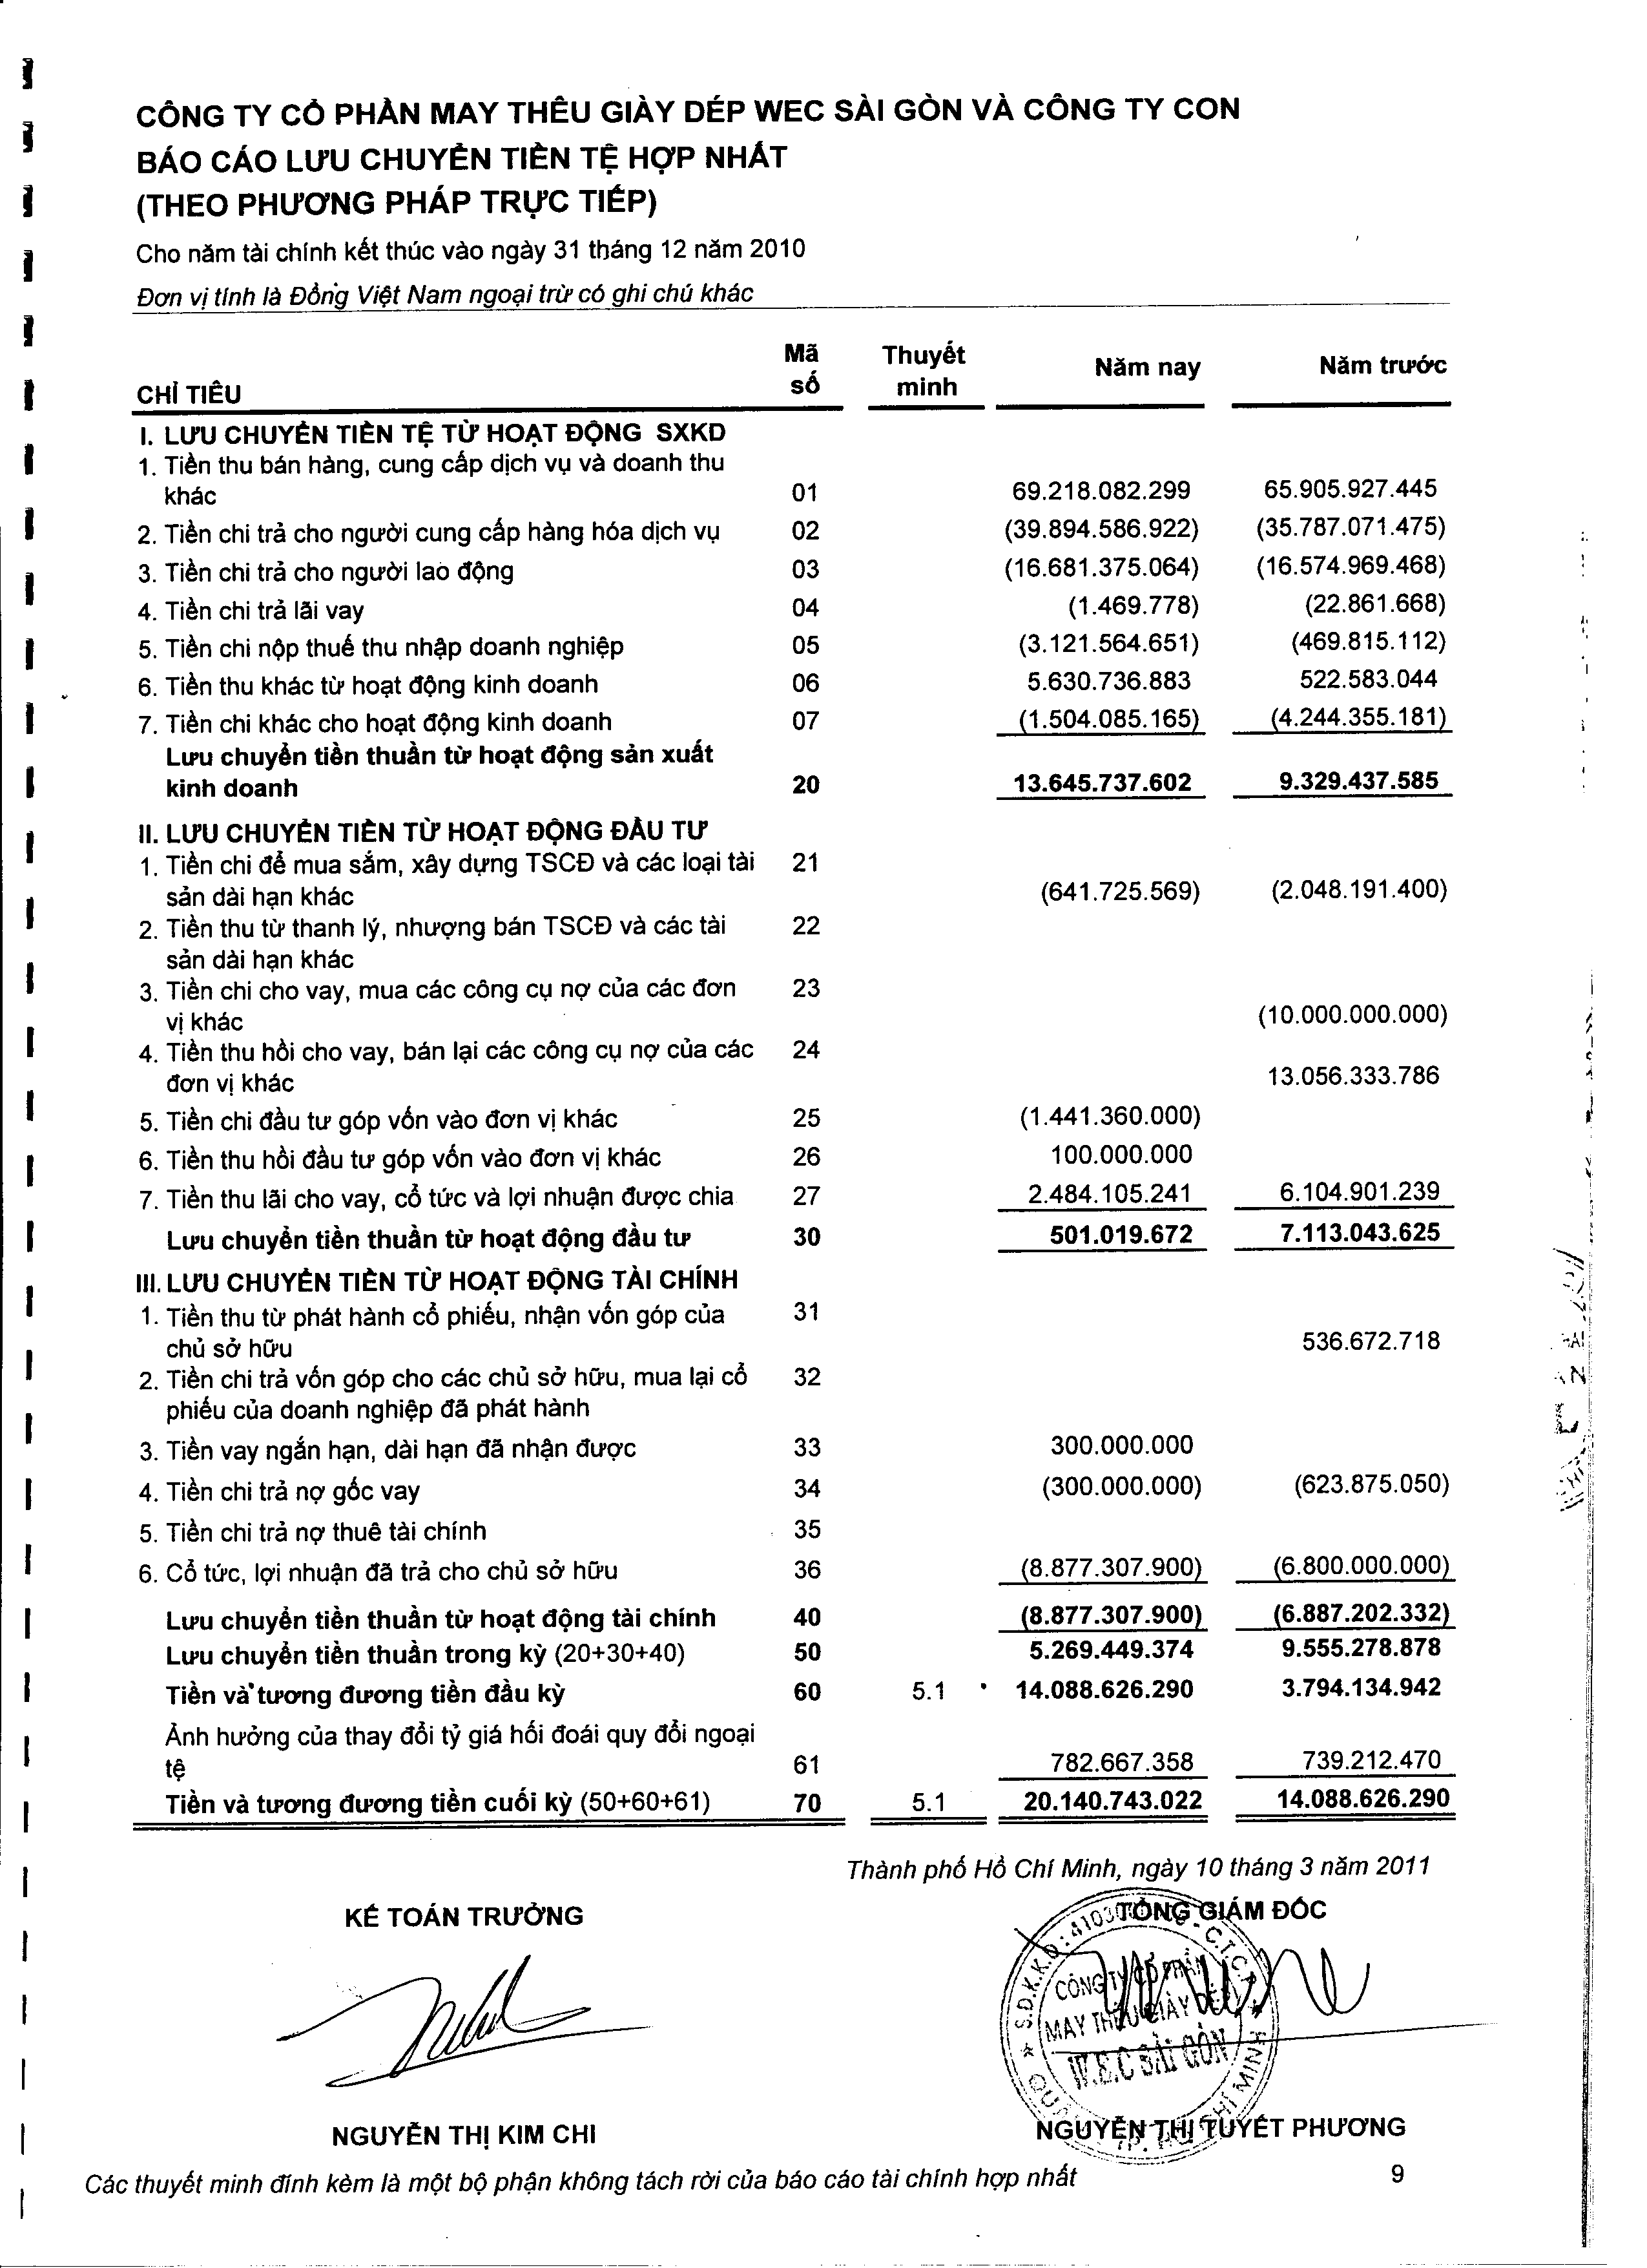

V. Bản giải trình báo cáo tài chính và báo cáo kiểm toán
1. Kiểm toán độc lập
- Đơn vị kiểm toán độc lập : Công ty Kiểm toán DTL
Địa chỉ : Lầu 5, Tòa nhà Sài Gòn 3, 140 Nguyễn Văn Thủ, phường Đa Kao, quận 1, TP.HCM.
- Ý kiến kiểm toán độc lập :
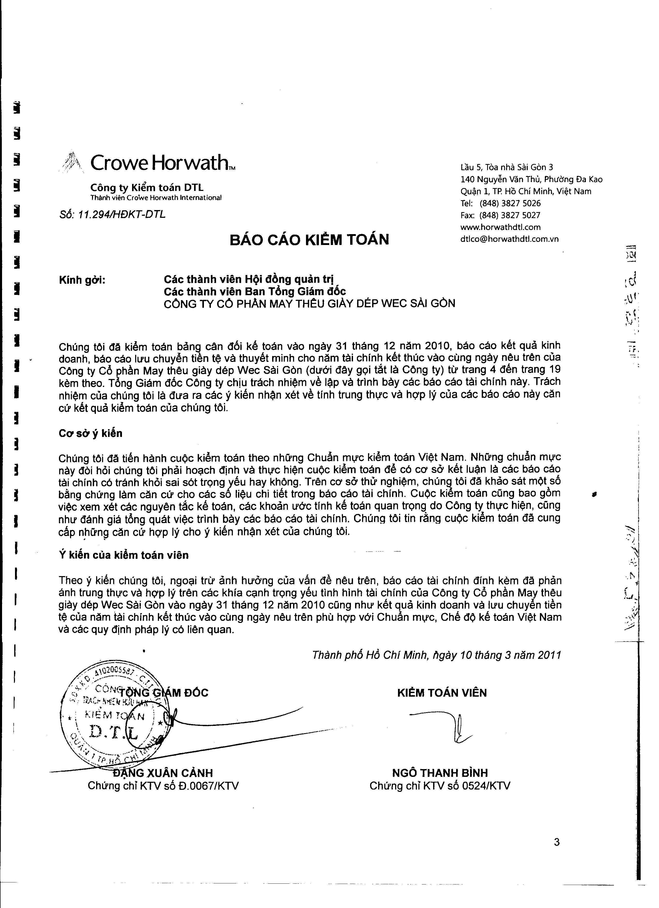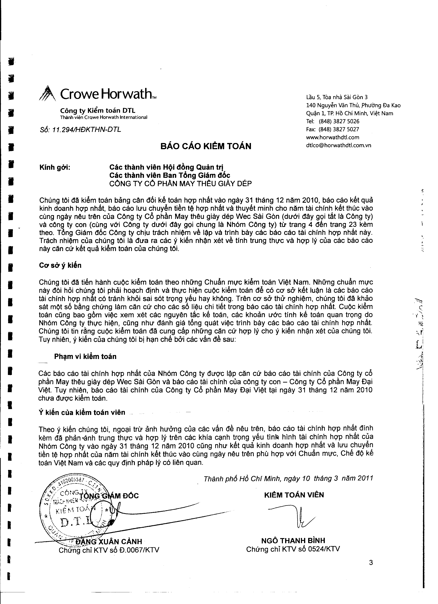
2. Kiểm toán nội bộ (theo Báo cáo của Ban kiểm soát Công ty):
- Ý kiến kiểm toán nội bộ :
Trong năm 2010, Công ty hoạt động có hiệu quả, đạt chỉ tiêu lợi nhuận và chia cổ tức mà Đại hội đồng cổ đông thường niên năm 2010 đã đề ra. Công ty có khả năng trang trải các khoản nợ và thực hiện nghĩa vụ đối với ngân sách Nhà Nước, thực hiện đúng điều lệ của Công ty và các quy định của Nhà Nước.
- Các nhận xét đặc biệt : Không có.
VI. Các công ty có liên quan :
- Tình hình đầu tư vào các công ty có liên quan:
+ Đầu tư mua cổ phiếu Ngân hàng TMCP Mỹ Xuyên : 14.112 cổ phần (mệnh giá 1.000.000 đồng/ cổ phần), vốn đầu tư mua cổ phần là 8.079.800.000 đồng.
+ Đầu tư mua cổ phiếu Ngân hàng TMCP Đại Á : 308.000 cổ phần (mệnh giá 10.000 đồng/ cổ phần), vốn đầu tư mua cổ phần là 3.080.000.000 đồng.
+ Đầu tư mua cổ phiếu Cty CP Cấp nước Gia định : 100.000 cổ phần(mệnh giá 10.000 đồng/ cổ phần), vốn đầu tư mua cổ phần là 1.250.000.000 đồng.
VII. Tổ chức và nhân sự
Các công ty con trực thuộc gồm:

Công ty CP May Đại Việt

Mã số doanh nghiệp : 0303623196

Do Sở Kế hoạch và Đầu tư TP. HCM cấp ngày 11/05/2010 (Đăng ký lần đầu)

Địa chỉ trụ sở chính : 62 Tân Thành, phường Tân Thành, quận Tân Phú.

Vốn điều lệ : 7.000.000.000 đ (Bảy tỷ đồng)

Bao gồm các cổ đông sáng lập như sau :
  - Công ty Cổ phần May Thêu Giày Dép W.E.C SÀIGÒN- sở hữu 672.018 cổ phần bằng 6.720.180.000 đồng, chiếm 96 % vốn điều lệ.
  - Ông DIỆP THÀNH KIỆT sở hữu 2.500 cổ phần bằng 25.000.000 đồng, chiếm 0,36 % vốn điều lệ.
  - Ông HUỲNH BÁ LỘC sở hữu 2.500 cổ phần bằng 25.000.000 đồng, chiếm 0,36 % vốn điều lệ.
  - Ông LÂM HOÀNG LỘC sở hữu 5.000 cổ phần bằng 50.000.000 đồng, chiếm 0,71 % vốn điều lệ.
  - Bà NGUYỄN THỊ NGỌC LAN sở hữu 17.982 cổ phần bằng 179.820.000 đồng, chiếm 2,57 % vốn điều lệ.

Giám đốc : Bà NGUYỄN THỊ NGỌC LAN

Ngành nghề kinh doanh :

+ Sản xuất, mua bán vật tư, thiết bị, sản phẩm ngành may mặc;

+ Sản xuất trang phục dệt kim, đan móc;

+ Bán buôn vải, thảm, đệm, chăn, màn, ga trải giường, gối và hàng dệt, đồ dùng gia đình;

máy móc, thiết bị và phụ tùng máy thêu.

Công ty CP May Đại Việt đã hợp tác với Công ty Cổ phần may Dak Lak thành lập Công ty TNHH May Tây Nguyên , địa chỉ trụ sở chính tại Km 09-Quốc lộ 14, xã Ea Tu, thành phố Buôn Ma Thuột, tỉnh Đắk Lắk.
Giấy Chứng nhận đăng ký kinh doanh và đăng ký thuế số: 6000 942668 đăng ký lần đầu ngày 28/9/2009.
Vốn điều lệ: 1.000.000.000 đồng (Một tỷ đồng).
Trong đó:
+ Công ty CP May Đại Việt góp vốn 550.000.000 đồng chiếm 55% vốn điều lệ;
+ Công ty Cổ phần May Dak Lak góp vốn 450.000.000 đồng chiếm 45% vốn điều lệ.
Ngành, nghề kinh doanh:
+ May trang phục (trừ trang phục lông thú). Sản xuất trang phục dệt kim, đan móc.
+ Mua, bán: Vải, phụ liệu may mặc và giày dép; máy móc, thiết bị và phụ tùng máy dệt, da giày.
+ Bán lẻ hàng may mặc trong các cửa hàng chuyên doanh.

- Tóm tắt lý lịch của các cá nhân trong Ban điều hành Công ty WEC SAIGON :
+ Ông: Lâm Hoàng Lộc, Chủ tịch HĐQT kiêm Tổng giám đốc
+ Bà: Nguyễn Thị Tuyết Phương, Thành viên HĐQT - Phó Tổng giám đốc
( Xin xem phần tóm tắt lý lịch trích ngang của các thành viên HĐQT)

- Thay đổi Giám đốc (Tổng Giám đốc) điều hành trong năm : Không có.

- Quyền lợi của Ban Giám đốc: Tiền lương, thưởng của Ban giám đốc và các quyền lợi khác của Ban Giám đốc theo quy chế của Công ty và quyết định của HĐQT.

- Số lượng cán bộ, nhân viên và chính sách đối với người lao động :

- Tổng số lao động trong toàn hệ thống Công ty WEC SAIGON tính đến thời điểm 31/12/2010 là 411 người, chia ra :
- Cán bộ nhân viên điều hành : 91 ( 62 nữ)
- Công nhân trực tiếp sản xuất : 320 (245 nữ)

  - Chính sách đối với người lao động :

Về tiền lương: Công ty đang áp dụng hệ thống lương theo tính chất công việc. Đối với công nhân trực tiếp sản xuất, áp dụng lương sản phẩm khoán căn cứ vào định mức lao động. Đối với cán bộ công nhân viên gián tiếp, nghiệp vụ hưởng lương theo công việc và căn cứ vào trình độ, năng lực chuyên môn và hiệu quả công việc được giao. Công ty thực hiện việc trả lương hàng tháng đúng thời hạn, đảm bảo mức thu nhập bình quân một người/tháng đủ để tái sản xuất sức lao động, tiền thưởng bình quân lao động/người/năm tối thiểu bằng một tháng lương bình quân của năm và thực hiện các tiêu chuẩn nâng bậc lương theo quy định hệ thống thang bảng lương đã đăng ký tại Sở Lao động- Thương binh và Xã hội TP.HCM. Trong năm, Công ty đã thực hiện tăng lương cho CBCNV khu vực sản xuất.
    - Về công tác đào tạo: Với mục tiêu hướng đến kỹ năng chuyên môn hoá cao trong tất cả các bộ phận công tác, công ty luôn khuyến khích người lao động nâng cao năng lực nghiệp vụ, chuyên môn để đảm bảo hoàn thành nhiệm vụ tốt nhất. Trên lĩnh vực sản xuất, Công ty đã tiếp tục thực hiện “Sản xuất tinh gọn” với sự hỗ trợ của Trung tâm Đào tạo Dệt may Quốc tế TP.HCM (IGTC) và Công ty Tư vấn Leantek. Kết quả gi ảm 48% hàng tồn đọng trên chuyền, năng suất lao động tăng 10%, thực hiện hoạt động 5 S giúp nhà xưởng thoáng mát, sạch sẽ. Hiện nay, công nhân đã được đào tạo và biết sử dụng hệ thống Andon giúp giảm thời gian chờ đợi trong quá trình sản xuất. Trong thời gian tới, Công ty tiếp tục duy trì và phát huy các hiệu quả của sự cải tiến, nâng cao thêm vai trò của các cấp quản lý, tạo sự chủ động và có những biện pháp kích thích sự chủ động, đồng thời thực hiện thí điểm chính sách đánh giá và khen thưởng theo kết quả thu được của từng đơn vị , từng nhóm công nhân, tạo ra phong trào học tập đi đôi với sáng tạo trong lao động sản xuất, phục vụ tốt cho mục tiêu phát triển lâu dài của Công ty.
    - Về chính sách khen thưởng: Để khuyến khích người lao động, Công ty có những chính sách khen thưởng xứng đáng với cá nhân, tập thể có thành tích xuất sắc. Ngoài ra, Công ty còn duy trì việc chi phúc lợi cho CBCNV nhân các dịp lễ tết.
    - Công tác đời sống đối với CBCNV: Công ty luôn quan tâm, đảm bảo cho người lao động làm việc và thu nhập đúng với kết quả sản xuất kinh doanh của Công ty,
Đồng thời, Công ty tổ chức nhà ăn tập thể để người lao động ăn cơm trưa tại chỗ, thường xuyên tổ chức khuyến học, khen thưởng con công nhân đạt học sinh khá, học sinh giỏi nhân dịp Quốc tế Thiếu nhi và khai giảng năm học mới.
    - Thời giờ làm việc, nghỉ ngơi: Công ty thực hiện đúng theo Bộ Luật Lao động hiện hành. Do Công ty thực hiện các đơn hàng gia công, thường thay đổi kế hoạch sản xuất theo nguyên phụ liệu nhận từ khách hàng, tùy theo tình hình thực tê, Công ty sẽ thỏa thuận cùng người lao động về thời gian làm thêm giờ không vượt quá quy định pháp luật
    - Trợ cấp khó khăn : Công ty trợ cấp cho người lao động có hoàn cảnh khó khăn kịp thời, đúng đối tượng. Công ty còn tổ chức mừng người lao động lập gia đình, thăm viếng thân nhân người lao động mất, thực hiện công tác xã hội từ thiện, tương thân tương trợ, v.v...
    - Công tác BHXH, BHYT, an toàn vệ sinh lao động : Công ty luôn luôn chấp hành thực hiện đầy đủ 100% đúng chế độ chính sách đối với người lao động, cụ thể như : chi trợ cấp độc hại cho người lao động, thực hiện chế độ đối với lao động nữ, v.v…
VIII. Thông tin cổ đông và quản trị công ty
1. Hội đồng quản trị và Ban kiểm soát :

a) Hội đồng quản trị (HĐQT):

HĐQT Công ty gồm 7 thành viên. Tóm tắt lý lịch trích ngang như sau :

STT | HỌ VÀ TÊN | CHỨC VỤ | NĂM SINH |  | Dân  tộc | Quốc tịch | TRÌNH ĐỘ
STT | HỌ VÀ TÊN | CHỨC VỤ | Nam | Nữ | Dân  tộc | Quốc tịch | Văn  hóa | Chuyên  môn
1 | 2 | 3 | 4 | 5 | 6
1  2  3  4  5  6  7 | Lâm Hoàng Lộc  Huỳnh Bá Lộc  Nguyễn Thị Tuyết Phương  Diệp Thành Kiệt  Vũ Thị Kim Nhung  Lâm Hoàng Vũ Nguyễn  Phan Thị Phượng | Chủ tịch  Phó CT  Thành viên  Thành viên  Thành viên  Thành viên  Thành viên | 1951  1942  1957 | 1961  1949  1979  1969 | Kinh  Kinh  Kinh  Kinh  Kinh  Kinh  Kinh | Việt Nam  Việt Nam  Việt Nam  Việt Nam  Việt Nam  Việt Nam  Việt Nam | Cao học  Đại học  Đại học  Đại học  Đại học  Cao học  Đại học | Quản trị  Quản trị  Tài chính  Quản trị  Tài chính  Quản trị  Tài chính

Trong đó 5 thành viên không tham gia vào ban điều hành tại Công ty là :
+ Ông: Huỳnh Bá Lộc, Thành viên HĐQT (Thành viên không điều hành)
+ Ông: Diệp Thành Kiệt, Thành viên HĐQT (Thành viên không điều hành)
+ Bà: Vũ Thị Kim Nhung, Thành viên HĐQT (Thành viên không điều hành)
+ Bà: Lâm Hoàng Vũ Nguyễn, Thành viên HĐQT (Thành viên không điều hành)
+ Bà : Phan Thị Phượng Thành viên HĐQT (Thành viên không điều hành)

  - Ban kiểm soát : gồm 3 thành viên, trong đó Trưởng ban kiểm soát không làm việc tại Công ty.
+ Bà: Ngô Thị Lệ, Trưởng ban (Thành viên không điều hành)
+ Cô: Dư Thị Túy Hoa Thành viên BKS (Thành viên không điều hành)
+ Ông: Trần Văn, Thành viên BKS

  - Hoạt động của HĐQT :
Sau cuộc họp Đại hội đồng cổ đông thường niên năm 2010, HĐQT đã tổ chức các phiên họp quyết định những chủ trương lãnh đạo hoạt động sản xuất kinh doanh như sau :

+ Phiên họp ngày 09/01/2010 . Nôi dung : Xem xét báo cáo kết quả hoạt động năm 2009 và kế hoạch sản xuất kinh doanh năm 2010. Quyết định chi tạm ứng cổ tức đợt 2/2009 với mức 20%.
+ Phiên họp ngày 06/03/2010 . Nôi dung : Thông qua việc chuyển Công ty TNHH may Đại Việt thành Công ty cổ phần.
+ Phiên họp ngày 09/04/2010 . Nôi dung : Thảo luận và phân công công tác chuẩn bị họp Đại hội đồng cổ đông nhiệm kỳ III (2010-2014) vào ngày 29/4/2010.
+ Phiên họp ngày 12/06/2010 . Nôi dung : Thảo luận các giải pháp thực hiện Nghị quyết Đại hội đồng cổ đông nhiệm kỳ III (2010-2014).
+ Phiên họp ngày 25/09/2010 . Nôi dung :Thảo luận và quyết định đăng ký mua cổ phiếu phát hành thêm của Ngân hàng Phát triển Mê-kông với số lượng quyền mua là 1.552.320 cổ phần với giá 10.000 đồng/cổ phần.

Từng phiên họp HĐQT đã xem xét kiểm điểm, đánh giá và có những nghị quyết chỉ đạo SXKD sát với tình hình thực tế, phù hợp với chiến lược phát triển của công ty. Các uỷ viên HĐQT đã chủ động thực hiện các nội dung của nghị quyết đã đề ra và hoàn thành tốt nhiệm vụ được phân công.

Thông qua các nghị quyết và quyết định của mình, HĐQT đã đưa ra định hướng đúng đắn, các giải pháp phù hợp và kịp thời để chỉ đạo thực hiện hoạt động sản xuất kinh doanh, do đó đã hoàn thành các chỉ tiêu kế hoạch mà nghị quyết Đại hội đồng cổ đông thường niên năm 2010 đã thông qua. So với mục tiêu kế hoạch sản xuất kinh doanh năm 2010, Công ty đã thực hiện hoàn thành vượt mức các chỉ tiêu chủ yếu đã đề ra như đã được trình bày trong báo cáo kết quả hoạt động sản xuất kinh doanh của Công ty năm 2010 : doanh thu tăng 6% so với năm 2009, lợi nhuận trước thuế giảm 5% so với năm 2009.
  - Hoạt động của Ban kiểm soát :
+ Trong năm Ban kiểm soát đã xây dựng và thực hiện quy chế hoạt động của Ban nhằm đảm bảo hoạt động của Công ty phù hợp với các quy định luật pháp và Điều lệ Công ty.
+ Thực hiện đầy đủ nhiệm vụ và quyền hạn được quy định trong Điều lệ Công ty, Ban kiểm soát đã định kỳ thẩm tra các báo cáo tài chính và giám sát các hoạt động sản xuất kinh doanh của Công ty và các công ty con, đảm bảo tính chính xác, trung thực về báo cáo hoạt động của Công ty nhằm đảm bảo quyền lợi của cổ đông.
+ Kiểm tra việc chấp hành các quy chế của HĐQT, quy chế của Ban Giám đốc và các quy chế tại các công ty con.
+ Ban kiểm soát thường xuyên họp định kỳ cùng với các phiên họp HĐQT và tham gia thảo luận, giám sát việc thực hiện các chỉ tiêu, nghị quyết do Đại hội đồng cổ đông và HĐQT ban hành.Trong năm Ban kiểm soát còn tổ chức kiểm tra tình hình sử dụng vốn và tình hình quản lý chi phí tại Công ty may Đại Việt. Sau từng cuộc kiểm tra đều có gởi báo cáo cho HĐQT và Ban Giám đốc để kịp thời chấn chỉnh hoạt động theo đúng quy định pháp luật.
- Kế hoạch để tăng cường hiệu quả trong hoạt động quản trị Công ty
+ Ngoài việc ban hành và thực hiện đúng các quy chế quản trị , Công ty còn tiếp tục kiện toàn hệ thống quy chế quản lý nội bộ và triển khai thực hiện nhất quán tại các công ty con. Tăng cường kiểm tra, kiểm soát và thường xuyên làm việc với Ban điều hành các công ty con, kịp thời hỗ trợ tháo gỡ khó khăn để hoạt động sản xuất kinh doanh được ổn định và đạt hiệu quả.
+ Ban điều hành Công ty tiếp tục phối hợp và hỗ trợ tối đa để các thành viên trong HĐQT và Ban kiểm soát hoàn thành tốt công việc theo quy định của pháp luật và theo Điều lệ của Công ty;
+ Xây dựng văn hoá doanh nghiệp, tạo môi trường làm việc thuận lợi , phát huy tính chủ động, sáng tạo và tinh thần trách nhiệm của mỗi thành viên.
- Thù lao, các khoản lợi ích khác và chi phí cho thành viên HĐQT và thành viên Ban kiểm soát (BKS):
Căn cứ Nghị quyết Đại hội đồng cổ đông tổng thù lao HĐQT và Ban kiểm soát hàng năm là 5% lợi nhuận sau thuế của năm hoạt động (từ 29/4/2010);
Trong năm 2010, tổng thù lao HĐQT và Ban kiểm soát được phép chi là :
5% x 9.086.211.300 đồng (lợi nhuận sau thuế của năm 2010) = 454.310.565 đồng.
Công ty đã thực chi năm 2010:
+ Thù lao cho thành viên HĐQT: 289.500.000 đồng
+ Thù lao cho thành viên BKS: 110.000.000 đồng
Cộng : 399.500.000 đồng
Còn chi bổ sung : 54.810.565 đồng
  - Tỷ lệ sở hữu cổ phần của thành viên HĐQT:

STT | HOÏ TEÂN | CHÖÙC DANH | Tỷ lệ CP  sở hữu
1 | LAÂM HOAØNG LOÄC | Chuû tòch HÑQT | 8.90%
2 | HUỲNH BAÙ LOÄC | Phoù CT HÑQT | 4.91%
3 | NGUYỄN THỊ TUYẾT PHƯƠNG | UÛy vieân HÑQT | 2.64%
4 | DIEÄP THAØNH KIEÄT | UÛy vieân HÑQT | 4.81%
5 | VUÕ THÒ KIM NHUNG | UÛy vieân HÑQT | 1.18%
6 | LAÂM HOAØNG VUÕ NGUYEÃN | UÛy vieân HÑQT | 2.62%

- Thông tin về các giao dịch cổ phiếu/chuyển nhượng phần vốn góp của công ty của các thành viên Hội đồng quản trị/Hội đồng thành viên, Ban Giám đốc điều hành, Ban kiểm soát/Kiểm soát viên, cổ đông lớn và các giao dịch khác của thành viên Hội đồng quản trị/Hội đồng thành viên, Ban giám đốc điều hành, Ban kiểm soát/Kiểm soát viên và những người liên quan tới các đối tượng nói trên.
Trong năm 2010, các thành viên HĐQT và các cổ đông lớn không có chuyển nhượng cổ phiếu (không có bán cổ phiếu).
2. Các dữ liệu thống kê về cổ đông/thành viên góp vốn:
2.1. Cổ đông/thành viên góp vốn trong nước
- Thông tin chi tiết về cơ cấu cổ đông/thành viên góp vốn trong nước
Tổng số cổ đông tính đến ngày 31/12/2010 : 139, trong đó :
+ Cổ đông pháp nhân : 01 ( Tổng Cty dệt may Gia Định-đại diện vốn Nhà nước)
+ Cổ đông thể nhân : 138
Danh mục | Số lượng cổ đông | Số lượng  cổ phần | Giá trị | Tỷ lệ  (%)
1. Cổ đông Nhà nước | 1 | 246.898 | 2.468.980.000 | 10,29
2. Cổ đông đặc biệt | 9 | 733.720 | 7.337.200.000 | 31,10
- Hội đồng quản trị | 6 | 601.194 | 6.011.940.000 | 25,05
- Ban kiểm soát | 3 | 38.676 | 386.760.000 | 1,61
- Kế toán trưởng | 1 | 106.466 106.466 | 1.064.660.000 1.064.660.000 | 4,44
3. Cổ đông còn công tác tại Cty:
- CBCNV(không tính CĐ đặc biệt) | 33 | 366.608 | 3.666.080.000 | 14,76
4. Cổ đông ngoài công ty:
- Cá nhân | 95 | 1.052.773 | 10.527.730.000 | 43,85
Tổng cộng | 139 | 2.400.000 | 24.000.000.000 | 100,00
- Thông tin chi tiết về từng cổ đông lớn :
Stt | Họ tên | Năm sinh | Địa chỉ liên lạc | Nghề nghiệp  (Ngành nghề hoạt động) | Cổ phần  sở hữu
 |  |  |  |  | Số lượng | Tỷ lệ
1  2  3 | Tổng Cty dệt may Gia Định  Lâm Hoàng Lộc  Vũ Thị Ninh | 1951  1950 | 189 Phan Văn Trị,P.11,Q.Bình Thạnh  203 Nguyễn Đình Chiểu, P.5 Q.3  203 Nguyễn Đình Chiểu, P.5 Q.3 | Dệt may  Chủ tịch  HĐQT Cty  Cổ đông ngoài | 246.898  213.572  160.702 | 10,29%  8,90%  6,70%

2.2. Cổ đông nước ngoài : Không có.

----------o0o----------

